2018年全国职业院校技能大赛
竞赛项目方案申报书

赛项名称：工程测量
赛项类别：常规赛项 √ 行业特色赛项 □
赛项组别：中职组□ 高职组 √
涉及的专业大类/类：资源环境与安全大类/测绘地理信息类
方案设计专家组组长：
手机号码：
方案申报单位（盖章）：全国测绘地理信息职业教育教学指导委员会
方案申报负责人：
方案申报单位联络人：
联络人手机号码：
电子邮箱：
通讯地址：
邮政编码：
申报日期：2017年9月4日

2018年全国职业院校技能大赛
竞赛项目方案
一、赛项名称
（一）赛项名称：测绘
分项内容：二等水准测量、1:500数字测图。
（二）压题彩照
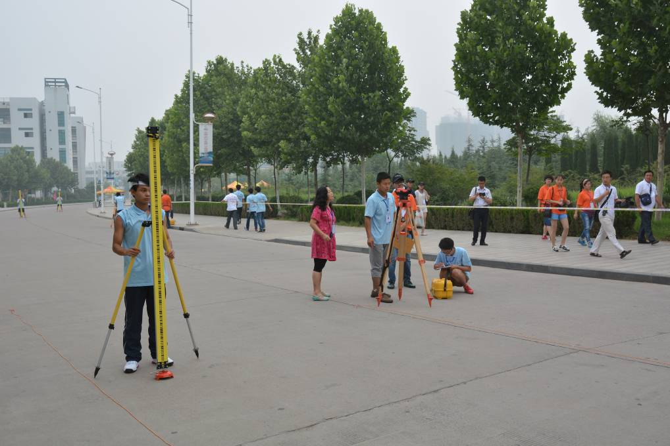
二等水准测量竞赛图片
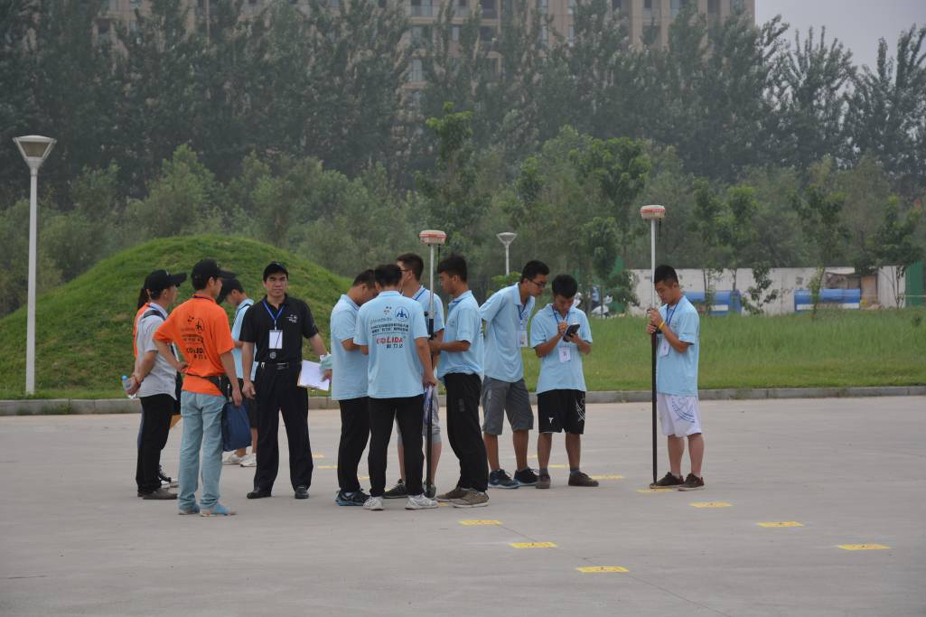
1:500数字测图竞赛图片
（三）赛项归属产业类型
科学研究、技术服务和地质勘查业。
（四）赛项归属专业大类
赛项归属：测绘地理信息类，专业代码5203。
专业名称：工程测量技术，专业代码：520301。
二、赛项申报专家组
申报团队由10名测绘地理信息行业、企业、高等院校的专家学者组成。其中，来自高等学校和职业院校的专家7名，测绘地理信息行业、企业的专家3名。具体名单见表1。
表1 赛项申报专家组名单
三、赛项目的
1.检验实践教学效果，检验学生的实践能力和基础知识的掌握水平，培养学生从事测绘数据采集以及数据处理等方面的实践能力。
2. 建立全国开设测绘地理信息类专业的高等职业院校交流教学成果与经验的平台，引导全国高等职业院校测绘地理信息类专业人才培养模式改革与专业建设。
3.检查学生对现场问题的分析与处理能力、各参赛院校组织管理与团队协作能力、适应实践需求的应变能力。
4.以技能竞赛为平台，与国家测绘地理信息行业主管部门合作，实施测绘地理信息职业技能鉴定，创新“双证书”制度。
5.检验和培养学生养成认真细致的业务作风、团队协作的优秀品质、不怕苦、不怕累的工作态度和科学的工作方法。
四、赛项设计原则
- 竞赛坚持公平、公正、公开的办赛原则，注重结合生产实际、注重考核实效、杜绝造假、强化质量水平。
- 培养学生实践操作能力、现场分析问题和解决问题的能力、组织管理与团队协作能力。
- 将实际生产的核心内容提炼加工，以学生就业上岗的职业技能为核心，将测绘行业生产作业中使用的新设备、新方法引入竞赛，引导学生提高专业实践能力。
- 联合国家测绘地理信息技能培训与鉴定主管部门、知名测绘仪器公司、知名测绘企业，全面提供技术支持和后援保障。
- 坚持个人能力与团队协作相结合，在展示个人风采的同时，培养学生的职业道德、团结协作和不怕苦、不怕累的优秀品质。
五、赛项方案的特色与创新点
- 竞赛项目针对性强，是从事测绘工作必备的基本技能。
- 赛项使用的设备是当前测绘生产外业数据采集的主流先进设备。
- 竞赛项目以促进实践教学、提高实践教学质量为目的。
4.依托国家测绘地理信息局职业技能鉴定指导中心，结合技能竞赛开展工程测量员（三级/高级技能）职业技能鉴定，创新“赛鉴结合”的“双证书”制度。
5.邀请高职院校外国留学生组队参赛，扩大赛项的国际影响力。
六、竞赛内容简介（须附英文对照简介）
1.赛项名称：测绘。
2.分项内容：二等水准测量、1:500数字测图。
内容包括：
（1）二等水准测量：完成闭合或附合路线的观测、记录、计算和成果整理，提交合格成果。
（2）1:500数字测图：按照测图要求，完成外业数据采集和内业编辑成图工作，提交DWG格式数字地形图。
3.组队要求：每队限报4名选手（其中队长1名），不超过2名指导教师。
1. Competition: surveying and mapping.
2. The events: secondary level survey, 1:500 digital mapping.
These includes:
(1) Secondary level survey: observing, recording and calculating closed leveling; processing and submitting the achievement.
(2) 1:500 digital mapping: acquainting field data and editing graphics as well as submitting digital maps in the DWG format on a scale of 1:500.
3. Requirements of teaming: four contestants (including a team leader) and at most two instructors for each team.
七、竞赛方式
1.本次竞赛项目分为：二等水准测量、1:500数字测图。
2.本赛项为团体赛，竞赛规模80个左右代表队。凡开设测绘地理信息类专业及相关专业的高等职业院校均可在本省（自治区、直辖市）报名。凡是组织了省级选拔赛的省、市、自治区每省可报名3支队伍，未组织省级选拔赛的每省只能报名2支队伍；参赛队以院校为单位组队，不得跨校组队；每个院校只能有1支队伍参赛，每支参赛队由4名选手（设队长1名）和1-2名指导教师组成；每支队伍必须参加全部2项比赛。
参赛选手须为高等学校全日制在籍专科学生；本科院校中高职类全日制在籍学生和五年制高职四、五年级在籍学生均可报名参赛。参赛选手年龄须不超过25周岁。
在本赛项的往届比赛中获得过一等奖的选手不得参赛。
3.高职院校外国留学生可申请参赛，但每个高职院校限报1个队。
4.凡是在规定时间内完成了规定的比赛任务，取得合格成果，且个人理论知识考试成绩合格，由国家测绘地理信息局职业技能鉴定指导中心核发工程测量员（三级/高级技能）职业资格证书。理论知识考试成绩不计入技能竞赛成绩。
5.各队参加比赛的出场顺序、竞赛路线和场地均在现场组织抽签决定。参赛选手均需携带身份证和参赛证，接受裁判组的检查。
6.比赛期间容许观众在指定的区域内现场观摩。
八、竞赛时间安排与流程
1.竞赛时间：2018年5月
全部参赛队通过抽签分为A、B、C、D四个大组，具体安排见表2。

表2 竞赛时间安排表
时间 | A组 | B组 | C组 | D组
第一天上午 | 1:500数字测图 | 轮 空 | 二等水准测量 | 轮 空
第一天下午 | 轮 空 | 二等水准测量 | 轮 空 | 1:500数字测图
第二天上午 | 二等水准测量 | 轮 空 | 1:500数字测图 | 轮 空
第二天下午 | 轮 空 | 1:500数字测图 | 轮 空 | 二等水准测量
2.竞赛流程
1）成立赛项执委会：由全国测绘地理信息职业教育教学指导委员会筹建并成立赛项执委会。
2）成立赛项专家组：赛项执委会聘请专家，成立赛项专家组。赛项专家组负责大赛项目技术方案的设计，拟定比赛技术文件和比赛规则，拟定评分标准，审查成绩。
3）成立裁判组：聘请经验丰富的专家任赛项裁判长、副裁判长和裁判员，裁判组负责大赛的裁判工作及成绩评定。
4）成立仲裁组：由行业教学指导委员会领导及行业专家担任仲裁，负责竞赛纠纷的调解和仲裁。
5）报名参赛：赛项执委会根据制定的赛项规程和工作方案，宣传、吸引相关职业院校组队积极报名参赛。
6）参赛成绩公示：比赛成绩在颁奖前2小时张榜公示。裁判组接受参赛队指导老师查询本队成绩，并负责解答。
7）表彰：采用奖状、奖品形式对成绩优秀的参赛队和指导教师给予表彰。
九、竞赛试题
赛项竞赛试题与样题完全相同，只是起算数据不同。竞赛时各队试题的点号和起算数据在现场抽签。样题如下：
1.二等水准测量竞赛
如图1所示闭合水准路线，已知A₁点高程为69.803m，测算B₁、C₁和D₁点的高程，测算要求按竞赛细则。

D₃
C₁
B₁
A₁
图1 二等水准测量竞赛路线示意图
上交成果：二等水准测量竞赛成果，包括观测手簿、高程误差配赋表和高程点成果表。
说明：参赛队现场抽签点位，组成水准路线。
2.1:500数字测图竞赛样题
如图3所示，其中，G₁、G₂、G₃等为控制点，请利用GNSS接收机配合全站仪按测图要求绘制1：500数字地形图。测图要求按技术规范。
控制点坐标如下：
G₁ x=1901.778m y=2880.933m H=70.244m
G₂ x=1803.096m y=2762.329m H=70.078m
G₃ x=1714.339m y=2805.436m H=69.969m
数字测图赛场的地物包括房屋、道路和绿化地等，测图面积约200ⅹ200m。赛场地物较齐全,难度适中。
要求采用GNSS卫星定位接收机与全站仪相结合的测图方式，完成赛项执委会指定区域的1:500数字地图的数据采集和编辑成图。测图要求按竞赛规程。
上交成果：数据采集的原始文件、野外数据采集草图和dwg格式地形图文件。
十、评分标准制定原则、评分方法、评分细则
1.制定原则
1）以国家及行业相关生产标准规范为准制订评分细则。
2）评分办法和细则有利于培养学生养成严谨求实的业务作风和精益求精的职业素养。
2.评分方法：
- 竞赛的单项成绩主要从参赛队的作业速度、成果质量两个方面计算，采用百分制。各组的单项总成绩为质量成绩和时间成绩之和。其中成果质量成绩70分，按实施细则规定评定；作业速度成绩为30分，按各组竞赛用时计算,时间成绩S_{i}计算公式为：
$$4\sqrt{L}$$
式中：$T_{1}$为所有参赛队中用时最少的比赛时间，
$T_{n}$所有参赛队中不超过规定最大时长的队伍中用时最多的比赛时间，
$T_{i}$为各组的实际用时。
2）团体总成绩按参赛队二个单项成绩加权求和：
团体总成绩=水准成绩×0.4 + 测图成绩×0.6
若两队总分相等，按照以下顺序确定名次：
①测图质量成绩高；
②水准测量质量成绩高；
③竞赛用时少（水准测量时间+数字测图时间）。
3.测量最大时长限制：二等水准测量80分钟、1:500数字测图（外业、内业）160分钟，无论何队只要超过最大时长，立即终止比赛。
4. 凡因超限、超时未完成比赛或定性为不合格的二类成果成绩为0。
5.竞赛过程中伪造数据者，取消该队全部竞赛资格。并报请全国职业院校技能大赛办公室通报批评。
（三）评分细则
第一部分：二等水准测量评分细则
1．观测与计算要求
1）观测使用赛项执委会规定的仪器设备，3m标尺，测站视线长度、前后视距差及其累计、视线高度和数字水准仪重复测量次数等按表3规定。
表3 二等水准测量技术要求（3m水准标尺）
视线长  度/m | 前后视  距差/m | 前后视距  累积差/m | 视线高度/m | 两次读数所得高差之差/mm | 水准仪重复测量次数 | 测段、环线闭合差/mm
≥3且≤50 | ≤1.5 | ≤6.0 | ≤2.80且≥0.55 | ≤0.6 | ≥2次 | ≤$4\sqrt{L}$
注：L为路线的总长度，以km为单位。
2）参赛队信息只在竞赛成果资料封面规定的位置填写，成果资料内部的任何位置不得填写与竞赛测量数据无关的任何信息。
3）竞赛使用3kg尺垫，可以不使用撑杆，也可以自带撑杆。
4）竞赛过程中不得携带仪器或标尺跑步。
5）竞赛记录及计算均必须使用赛项执委会统一提供的《二等水准测量记录计算成果》本。记录及平差计算一律使用铅笔填写，记录完整。
观测记录的数字与文字力求清晰，整洁，不得潦草；按测量顺序记录，不空栏；不空页、不撕页；不得转抄成果；不得涂改、就字改字；不得连环涂改；不得用橡皮擦，刀片刮。
平差计算表可以用橡皮擦，但必须保持整洁，字迹清晰，不得划改。
6）水准路线采用单程观测，每测站读两次高差，奇数站观测水准尺的顺序为：后-前-前-后；偶数站观测水准尺的顺序为：前-后-后-前。
7）仪器显示的中丝读数必须是两次测量的平均值。
8）同一标尺两次中丝读数不设限差，但两次读数所测高差之差应满足表3规定。
9）观测记录的错误数字与文字应单横线正规划去，在其上方写上正确的数字与文字，并在备考栏注明原因：“测错”或“记错”，计算错误不必注明原因。
10）因测站观测误差超限，在本站检查发现后可立即重测，重测必须变换仪器高。若迁站后才发现，应退回到本测段的起点重测。
11）无论何种原因使尺垫移动或翻动，应退回到本测段的起点重测。
12）超限成果应当正规划去，超限重测的应在备考栏注明“超限”。
13）水准路线各测段的测站数必须为偶数。
14）迁站过程中观测者必须手托水准仪，不得肩扛。
15）观测记录的计算由记录员独立完成，且不得使用计算器计算。
16）每测站的记录和计算全部完成后方可迁站。
17）测量员、记录员、扶尺员必须轮换，每人观测1测段、记录1测段。
18）现场完成高程误差配赋计算。
19）竞赛结束，参赛队应将仪器装箱、脚架收好再上交成果，计时结束。
20）从领取仪器开始，只要仪器或标尺摔落掉地，立即取消比赛资格。
2．上交成果
每个参赛队完成外业观测后，在现场完成高程误差配赋。上交成果为：《二等水准测量竞赛成果资料》。
3．成果质量成绩评定标准
成果质量从观测质量和测量成果精度等方面考虑，总分70分，包括：
(1）不合格成果
不合格成果称为二类成果。
原始观测记录用橡皮擦、每测段测站数非偶数，视线长度、视线高度、前后视距差及其累计差、两次读数所得高差之差超限，原始记录连环涂改，水准路线闭合差超限等,凡违反其中之一即为二类成果。
凡是手簿内部出现与测量数据无关的文字、符号等内容，也被视为不合格的二类成果。
(2）观测与记录评分标准
a.测量过程部分，详见表4。
表4 二等水准测量成果评分表（测量过程）
评测内容 | 评分标准 | 扣分
仪器箱盖及时关好 | 违规1次扣1分
携带仪器设备（标尺）跑步 | 警告无效，跑1步扣1分
观测、记录轮换 | 违规1次扣2分
骑在脚架腿上观测 | 违规1次扣1分
测站上计算使用计算器 | 违规1次扣1分
非记录员参与计算 | 违规1次扣1分
高差测量 | 中丝读数少读1次（后视或前视）扣5分
视距测量 | 不读或者故意读错1次扣2分
测站记录计算未完成就迁站 | 违规1次扣2分
记录转抄 | 违规1次扣2分
违规显示高差 | 违规1次扣2分
测量不按规定路线 | 离开规定路线1次扣5分
使用电话、对讲机等通讯工具 | 违规1次扣2分
干扰别人测量 | 造成重测后果的扣10分
观测记录不同步 | 违规1次扣2分
观测手簿用橡皮擦 | 违规 | 二类
整测站划改 | 超过合格测站数的1/3扣5分
仪器设备 | 水准仪及标尺摔倒落地
合计扣分
注：测量过程扣分直接在总成绩中减。

b.成果质量评分，详见表5.
表5 二等水准测量成果评分表（记录计算）
评测内容 |  |  | 评分标准 |  |  | 扣分
观  测  与  记  录 | 每测段测站数为偶数 |  | 奇数测站 |  |  | 二类
观  测  与  记  录 | 测站限差 |  | 视线长度、视线高度、前后视距差、前后视距累计差、高差较差等超限 |  |  | 二类
观  测  与  记  录 | 观测记录 |  | 连环涂改 |  |  | 二类
观  测  与  记  录 | 记录手簿 |  | 出现与测量数据无关的文字符号等 |  |  | 二类
观  测  与  记  录 | 手簿记录空栏或空页 |  | 空1栏扣2分，空1页扣5分。
观  测  与  记  录 | 手簿计算 |  | 每缺少一项或错误一处扣1分
观  测  与  记  录 | 记录规范性 |  | 就字改字字迹模糊影响识读1处扣2分
观  测  与  记  录 | 手簿划改不用尺子或不是单横线 |  | 违规一处扣1分，最多扣4分。
观  测  与  记  录 | 同一数据划改超过1次 |  | 违规一处扣1分，最多扣4分。
观  测  与  记  录 | 划改后不注原因或原因不规范 |  | 一处扣0.5分，最多扣2分
观  测  与  记  录 | 手簿划改太多 |  | 超过有效成果记录的1/3扣5分。
计  算 | 水准路线闭合差 |  | 超 限 |  |  | 二类
计  算 | 平差计算（20分） |  | 一处计算错误扣1+0.2n分，n为影响后续计算的项目数，扣完为止。
计  算 |  |  | 全部未计算扣20分；只计算路线闭合差扣15分；未计算闭合差限差扣3分；  其它计算缺项或未完成酌情扣分。
计  算 | 待定点高程检查 |  | 与标准值比较不超过±5mm不超限，超限1点扣2分
计  算 | 成果表 |  | 不填写成果表扣2分；填写错误每点扣1分。
计  算 | 计算表整洁 |  | 每一处非正常污迹扣0.5分
合计扣分 |  |  |  | 合计得分
2.1:500数字测图评分细则
（1）测量要求
①各参赛队小组成员共同完成规定区域内碎部点数据采集和编辑成图，队员的工作可以不轮换。
②碎部点数据采集模式只限用GNSS和全站仪采集数据的“草图法”，不得采用“电子平板”或者其它方式。
③上交的成果上不得填写参赛队及观测者、绘图者姓名等信息。
④草图必须绘在赛项执委会配发的数字测图野外草图本上。
（2）技术要求
①图根控制点的数量不做要求，地面可不做标志，图上仅表示全站仪设站的图根控制点。
②按规范要求表示等高线和高程注记点。
③绘图：按图式要求进行点、线、面状地物绘制和文字、数字、符号注记。注记的文字字体采用成图软件的默认字体。
④图廓整饰内容：采用任意分幅（四角坐标注记坐标单位为米，取整至50米）、图名、测图比例尺、内图廓线及其四角的坐标注记、外图廓线、坐标系统、高程系统、等高距、图式版本和测图时间。（图上不注记测图单位、接图表、图号、密级、直线比例尺、附注及其作业员信息等内容）。
（3）上交成果
①GNSS接收机与全站仪外业采集的原始数据文件
②野外草图和dwg格式的地形图图形文件。
（4）成果质量成绩评定标准
成果质量从野外操作情况和地形图成果质量等方面考虑：
a. 数字地形图测绘野外测量过程评分，详见表6。
表6 数字地形图测绘野外测量过程情况记录表
评测内容 |  | 评分标准 | 扣分
故意遮挡其他参赛队观测 |  | 不听裁判劝阻 | 取消资格
使用非赛会提供的设备 |  | 违规 | 取消资格
全站仪、棱镜及GNSS接收机 |  | 摔掉落地 | 取消资格
使用电话、对讲机等通讯工具 |  |  | 取消资格
使用非赛会提供的草图纸 |  |  | 取消资格
指导教师及其他非参赛人员入场 |  | 出现一次扣2分
采集碎部点时跑步 |  | 跑一次扣1分
仪器设备不安全操作行为 |  | 每一次扣2分
其它特殊情况记录
合计扣分
注：测量过程扣分直接在总成绩中减。
b. 数字地形图成果质量成绩评分，详见表7。
表7 数字地形图成果质量成绩评定表
项目与分值 | 评分标准 |  |  | 扣分
点位精度（10分） | 要求误差小于0.15米。检查10处，每超限一处扣1分。
边长精度（5分） | 要求误差小于0.15米。检查5处，每超限一处扣1分。
高程精度（5分） | 要求误差小于1/3等高距（0.15米）。检查5处，每超限一处扣1分。
错误或违规（10分） | 重大错误或违规直接扣10分；一般性错误或违规扣1-5分。
完整性（20分） | 图上内容取舍合理，主要地物漏测一项扣2分，次要地物漏测一项扣1分。不表示全站仪设站的控制点扣2分。
符号和注记（10分） | 地形图符号和注记用错一项扣1分。
整 饰（5分） | 地形图整饰应符合规范要求，缺、错少一项扣1分
等高线（5分） | 未绘制等高线扣5分。等高线与高程矛盾，一处扣1分。
合计扣分 |  | 合计得分
注：各项扣分最高为设定值。
十一、奖项设置
1.设奖
测绘赛项按团体总成绩设团体奖，不设单项奖和个人奖项。参赛队以队为单位获奖，团体总成绩奖设团体一、二、三等奖，一、二、三等奖的获奖比例分别为各参赛队数的10%、20%和30%。
团体总成绩=二等水准测量成绩×40%+ +1:500数字测图成绩×60%，
理论考试成绩不计入团体总成绩。
2.优秀指导教师奖
获得一等奖的参赛队指导教师为优秀指导教师，由赛项执委会报请全国职业院校技能大赛组委会颁发证书。
3.职业资格证书
凡在规定时间内完成规定的比赛任务，取得合格成果，且个人理论考试成绩合格者，报请国家测绘地理信息局职业技能鉴定指导中心审核颁发工程测量员三级（高级技能）国家职业资格证书。
十二、技术规范
1.《1:500 1:1000 1:2000外业数字测图技术规程》GB/T 14912—2005。
2.《国家基本比例尺地图图式第一部分1:500 1:1000 1:2000地形图图式》GB/T 20257.1—2007。
3.《国家一、二等水准测量规范》GB/T12897—2006。
4.《全球定位（GPS）测量规范》GB/T 18314—2001。
5.本赛项技术规范（凡与上述标准不一致的内容以赛项技术规范为准）。
十三、建议使用的比赛器材、技术平台和场地要求
- 比赛器材
1.竞赛仪器：
1）1.0mm级电子水准仪
2）5″及以上级全站仪
3）GNSS卫星定位接收机
4）广泛使用的数字测图软件
2）计算机：函数计算器
（二）场地要求
1.二等水准测量
（1）场地能设置多条闭合水准路线，以满足多个队同时比赛。
（2）每条闭合水准路线由3个待求点和1个已知点组成。
（3）水准线路长度约1.6km左右。
2.1:500数字测图
（1）测图场地面积约200m×200m，通视条件良好，地物齐全，难度适中，能满足多个队同时比赛。
（2）竞赛采用GNSS和全站仪测图。竞赛委员会为每个队提供3个控制点和接收GNSS网络RTK信号的手机卡。
（3）内业编辑成图在规定的机房完成，组委会提供安装有数字测图软件（CASS及其CAD软件）的计算机30台套。
十四、安全保障
1.由赛区组委会牵头组织专门机构负责赛区内所有赛项的安全工作，赛区组委会主任为第一责任人。赛项成立相应安全管理机构负责本赛项筹备和比赛期间的各项安全工作，赛项执委会主任为第一责任人。
2.赛区建立公安、消防、司法行政、交通、卫生、食品、质检等相关部门协调机制保证比赛安全，制定应急预案，及时处置突发事件。制定相应安全管理的规范、流程和突发事件应急预案，全过程保证比赛筹备和实施工作安全。
3.各参赛院校须为参赛选手购买大赛期间的人身意外伤害保险。不买人身意外伤害保险的队伍不得参赛。
十五、经费概算
1.经费来源
（1）企业赞助费70万元。
（2）承办院校自筹15万元。
2.开支预算
（1）场地布设费（10万元）：包括GNSS连续运行参考站（CORS）运行维护、赛场规划设计、测量标志制作安装、赛场测量及运行测试等费用。
（2）会议费（10万元）：包括竞赛场地考察和竞赛项目研讨、竞赛方案和技术规范研讨、裁判员培训等会议费用。
（3）办公费（30万元）：包括竞赛方案和技术规范研制、赛事宣传、竞赛指南编制印刷、竞赛服装、竞赛用品和耗材、车辆租用、奖品购置等费用。
（4）专家考评费（20万元）：包括裁判、仲裁、专家、命题等费用。
（5）其他开支（15万元）：包括选手公寓用品购置、志愿者通讯费、服务人员用餐、专家食宿等费用。
十六、比赛组织与管理
1.承办单位：教育部职业教育与成人教育司、国家测绘地理信息局人事司、承办校所在省教育厅。
主要负责竞赛组织和管理工作。
2.协办单位：全国测绘地理信息职业教育教学指导委员会、国家测绘地理信息局职业技能鉴定指导中心。
协助承办单位完成竞赛组织和竞赛服务工作。
十七、教学资源转化建设方案
大赛成果包括赛项成果、专业知识展示资料、企业参展资料、企业基本信息、参赛院校基本信息等五个方面，充分利用职业技能大赛的展示交流平台，整理编辑竞赛成果，经过加工与开发，转化为教学资源，服务教学，成果共享。转化后的教学资源分类汇编成册，电子版汇总上传到教学资源库共享平台，实现资源开放。
1.赛项成果资料转化
赛项成果资料包括文本资料和视频资料。比赛内容、比赛流程、技术纲要、评分标准等文字性资料，该类资料经编辑汇编成册，转化为用于教学实习实训的《实训任务书与指导书》1套。比赛全程录像资料经编辑处理，作为用于教学的典型视频案例。
2.专业知识展示资料转化
将比赛中涉及到的专业知识，如新知识、新成果、新技术等，整理汇编成册，形成《测绘地理信息行业科普知识汇编》1套。
3.企业参展资料转化
企业参展的资料是代表企业优秀成果的精品，包括新技术、新产品，经收集整理，制作1套《参展企业成果汇编》，丰富教学资源。
4.企业基本信息转化
参展企业大多是测绘地理信息行业的佼佼者，是本专业求之不得的校企合作对象，积极获取企业基本信息，完善与企业的沟通渠道，在大赛期间与企业密切洽谈，建立初步的合作关系，为下一步深化校企校企打好基础，共建校外实习实训基地、共建学生就业基地、联系顶岗实习岗位，整理1套《参展企业基本信息》资料。
5.参赛院校基本信息转化
各参赛队都是经过严格筛选的优胜者，是全国同类专业的优秀代表。利用大赛的机会，加强参赛院校同类专业的联系，共同提高共同发展。制定参赛院校专业基本信息表格，请各个参赛队填写，了解各院校本专业的开设情况，建立《参赛院校基本信息》1套，为今后合作发展奠定基础。
十八、筹备工作进度时间表
依据赛项筹备工作，制定筹备工作时间进度表。
（1）2017年10月，成立赛区组委会、赛项执委会，确定竞赛项目与内容，组织专家开展相关项目竞赛细则的制定工作。
（2）2017年11月，组织召开相关项目竞赛细则研讨会。
（3）2018年3月，召开赛项说明会和指导教师培训。
（4）2018年4月，各省（自治区、直辖市）完成选拔和报名工作。
（5）2018年5月，由竞赛组委会和承办院校完成赛场布设和各项竞赛准备工作，按期举办赛项活动，并上报比赛结果。
十九、裁判人员建议
裁判员必须是从事测绘工程专业的教学或生产、具有中级以上专业技术职称的技术人员。裁判数为参赛队伍数的60%，其中设裁判长1名，副裁判长2名。加密裁判4人。
有国家级测绘技能竞赛裁判经历者和测绘专业教学指导委员会组织的测绘技能竞赛裁判经历者优先聘用。
二十、其他
序号 | 专业技术方向 | 知识能力要求 | 执裁、教学、工作经历 | 专业技术职称  （职业资格等级） | 人数
1 | 测绘科学与技术 | 本科以上学历 |  | 中级职称以上 | 60
裁判总人数 | 60
赛题公开承诺：承诺保证于开赛1个月前在大赛网络信息发布平台上（www.chinaskills-jsw.org)公开全部赛题。
专职联络人员：

